|  |  |  |  |
| --- | --- | --- | --- |
|  | Politechnika Bydgoska im. J. J. Śniadeckich  Wydział Telekomunikacji,  Informatyki i Elektrotechniki  **Zakład Systemów Teleinformatycznych** | |  |
| **Przedmiot** | Przetwarzanie obrazów | | |
| **Prowadzący** | mgr inż. Grzegorz Czeczot | | |
| **Temat** | Filtry | | |
| **Student** | Paweł Jońca | | |
| **Nr lab.** | 5 | **Data wykonania** | 11.11.2024r |
| **Ocena** |  | **Data oddania spr.** | 11.11.2024r |

Zad 1.

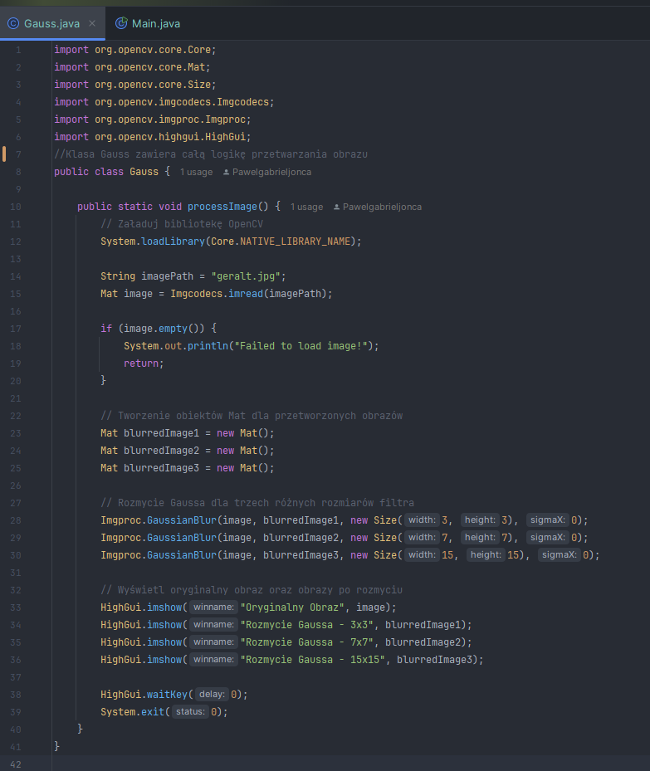

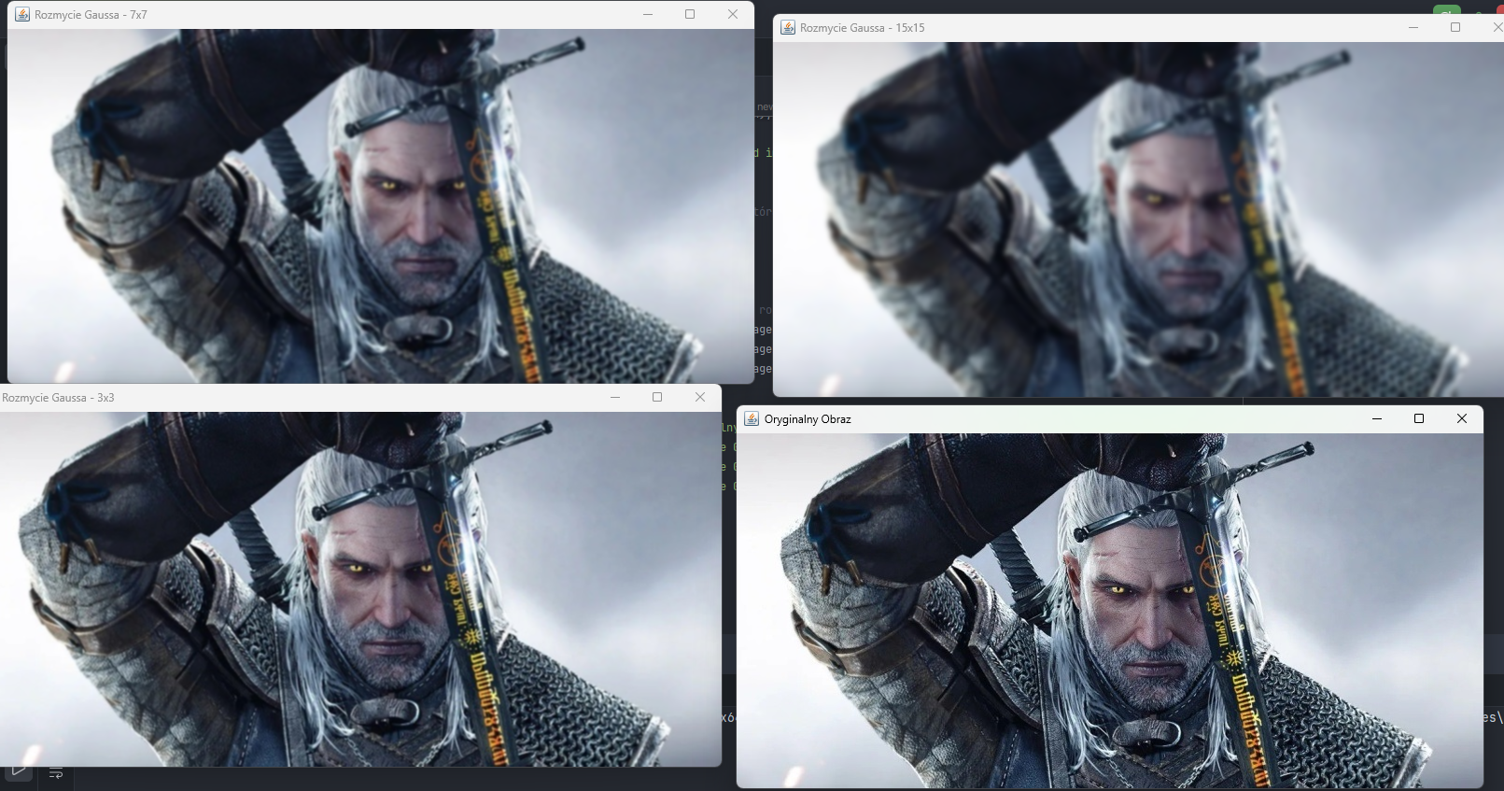

Zad 2.

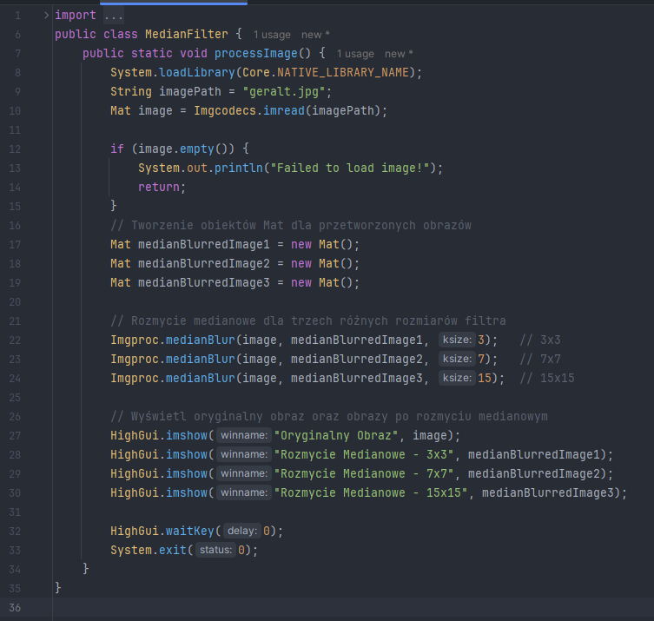

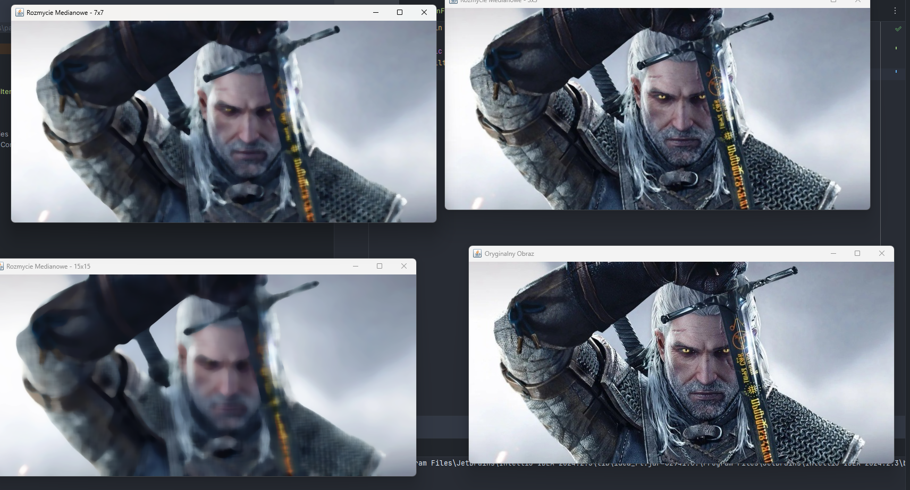

Zad 3

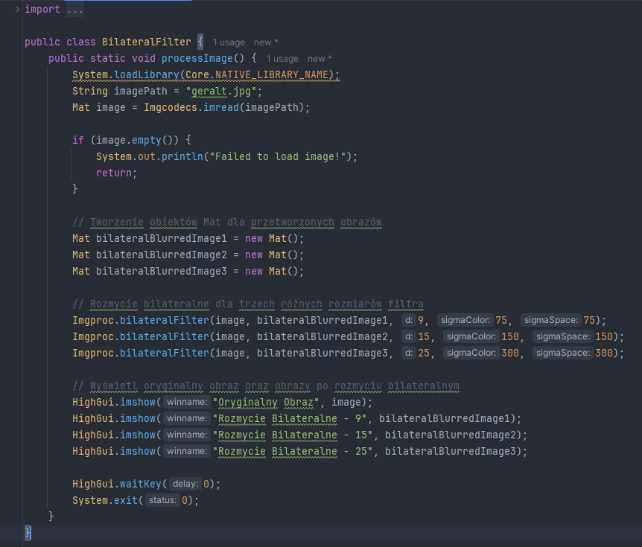

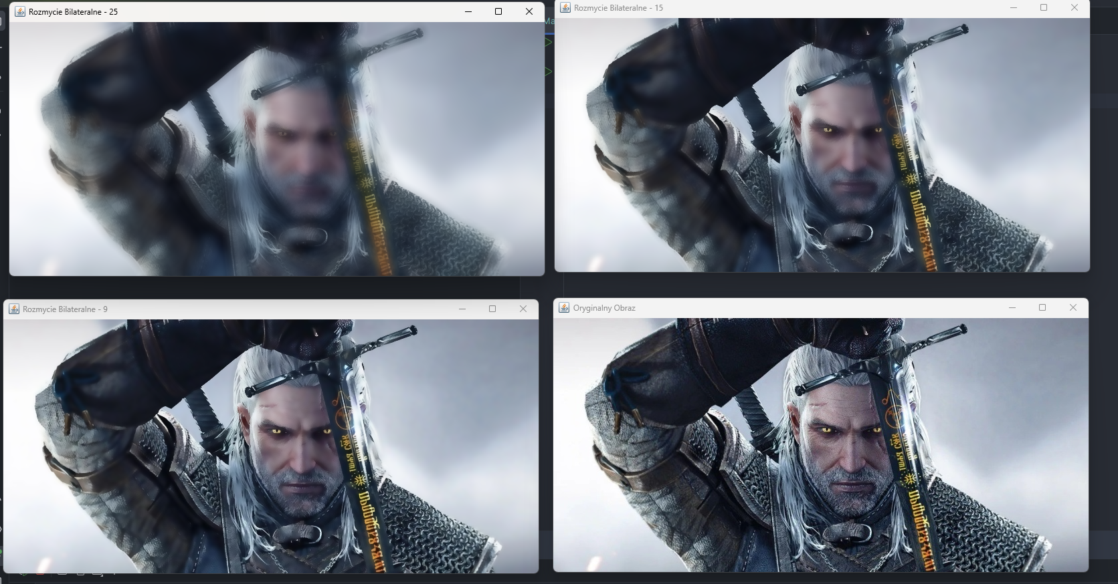

Filtr medianowy rozmywa cały obraz, w tym krawędzie, więc działa dobrze przy usuwaniu szumu sol-pieprz, ale rozmywa też detale.Filtr bilateralny zachowuje krawędzie, usuwając szumy tylko w obszarach o podobnym kolorze. Jest używany, gdy chcemy usunąć szum, ale zachować ostre krawędzie obiektów, dzięki czemu obraz wygląda bardziej naturalnie.

Zad 4

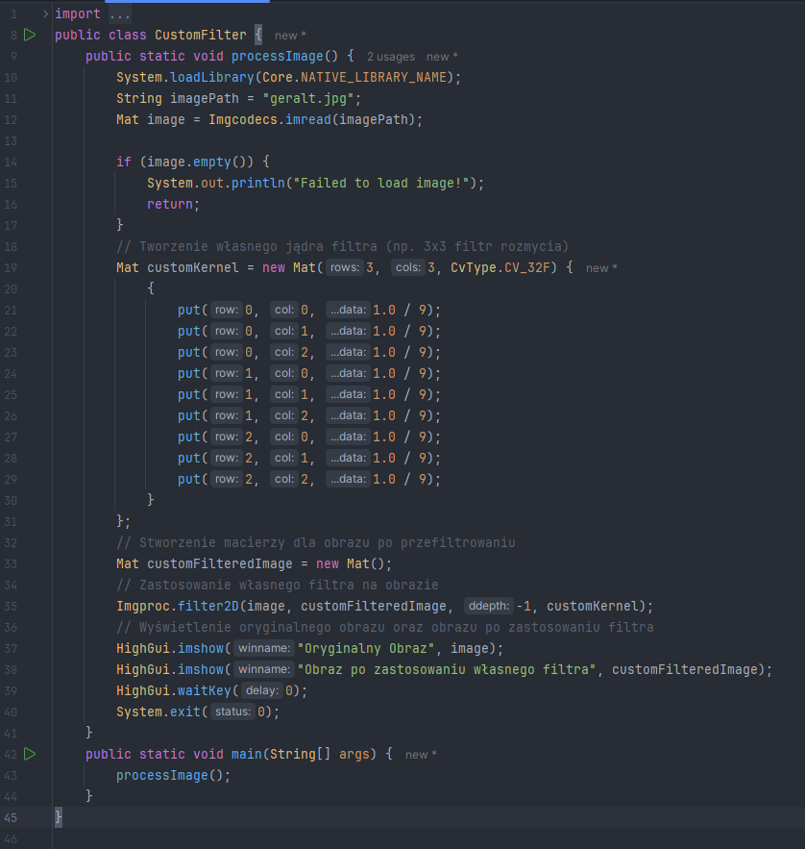

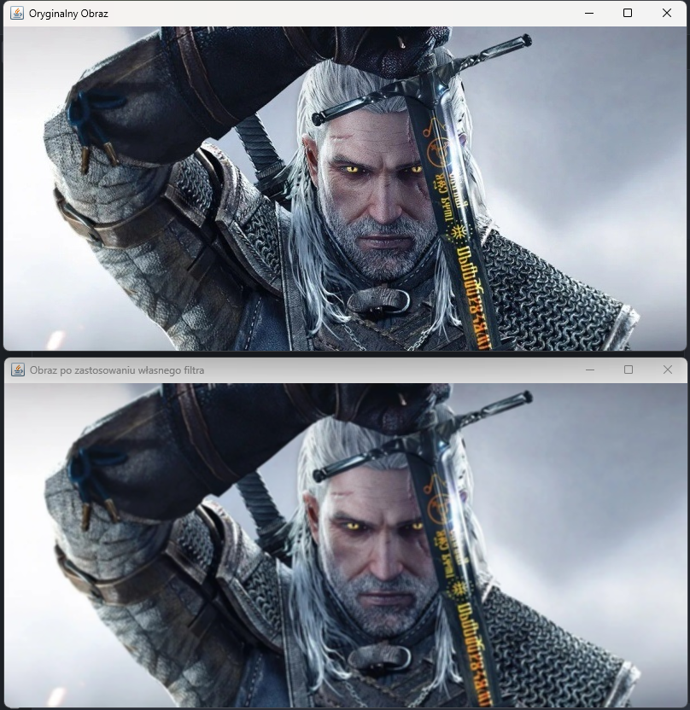

Zad 5

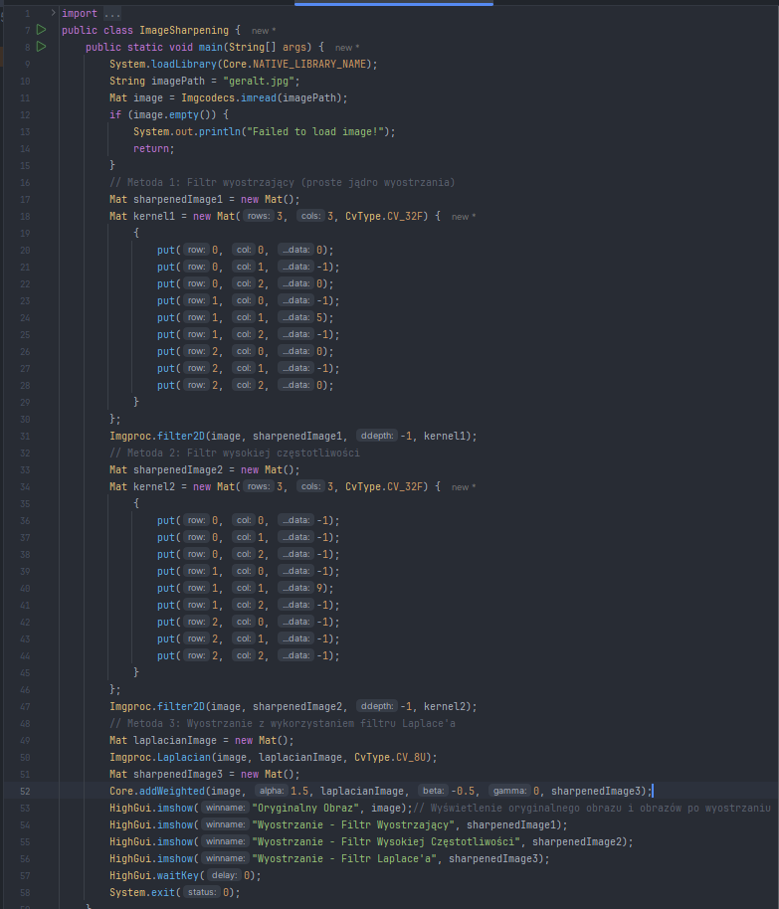

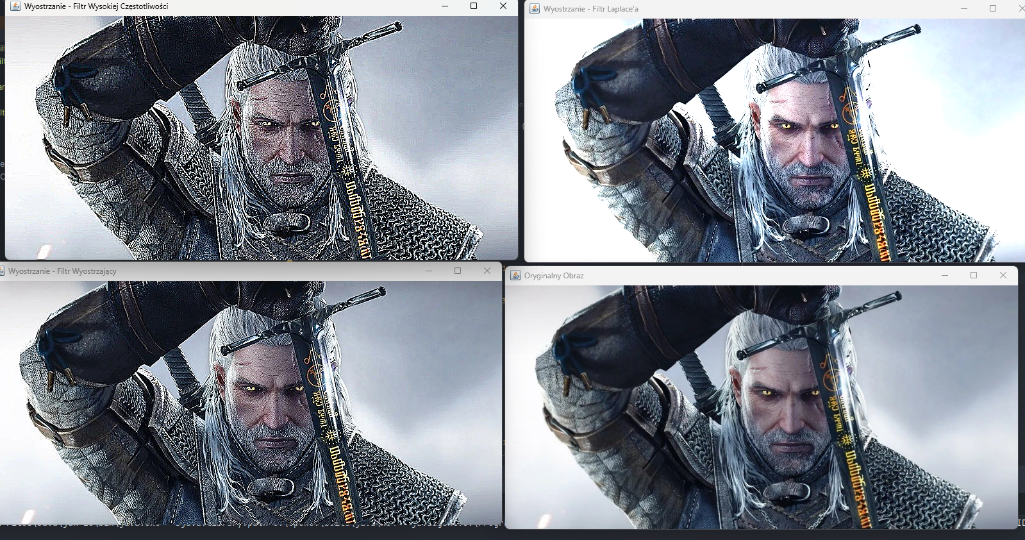

Zad 6

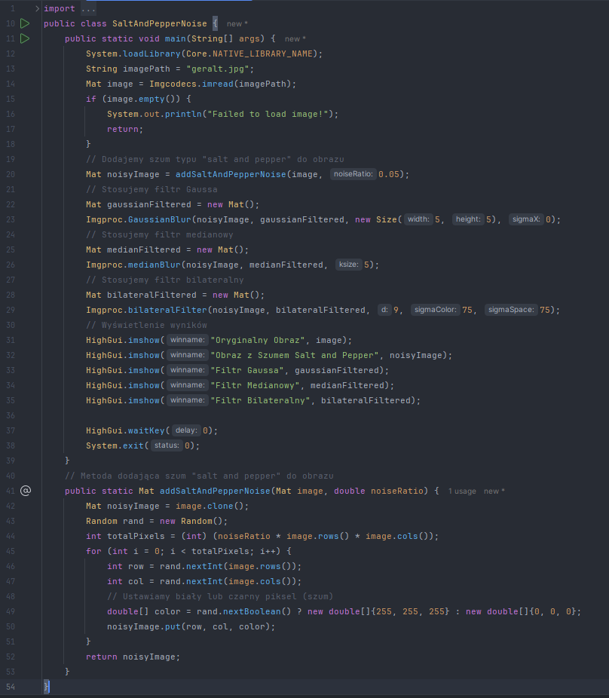

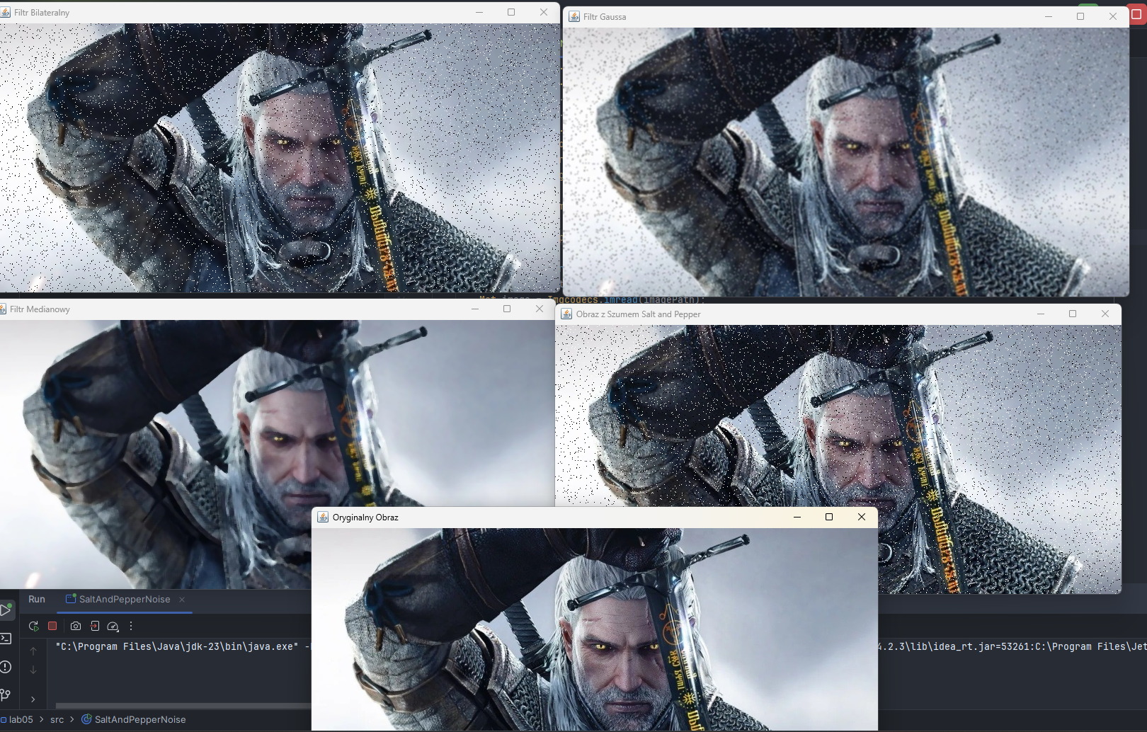

Filtr Medianowy zazwyczaj jest najlepszy do usuwania szumu typu "salt and pepper", ponieważ skutecznie usuwa punkty białe i czarne, nie rozmywając przy tym krawędzi.

Zad 7

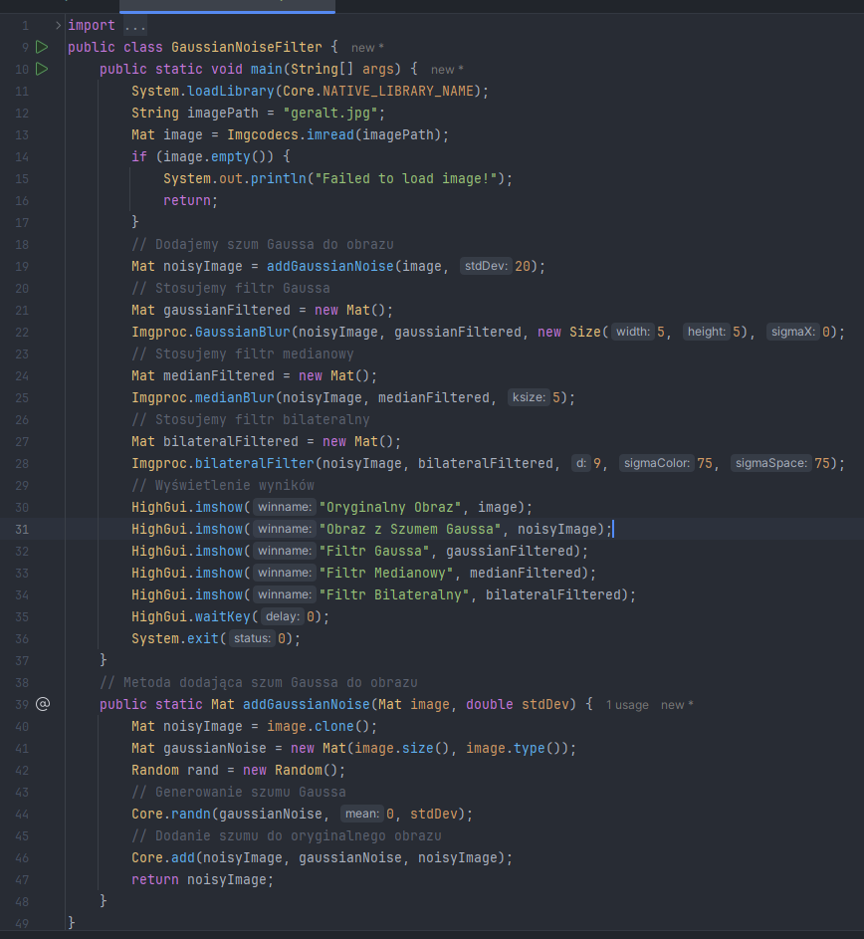

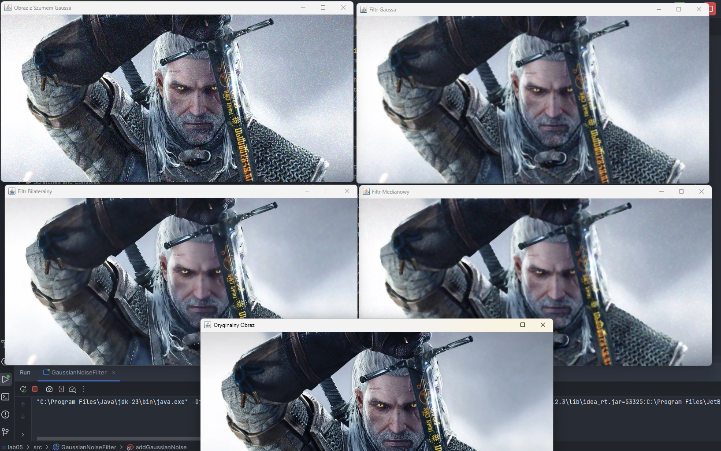

Wnioski:

Każdy z użytych filtrów ma swoje specyficzne zastosowanie, filtr Gaussa nadaje się do wygładzania i usuwania szumu Gaussa, ale rozmywa krawędzie. Filtr medianowy jest idealny do eliminacji szumu „salt and pepper” zachowując krawędzie. Filtr bilateralny to najbardziej wszechstronny wybór, dobrze usuwający różne typy szumu przy zachowaniu szczegółów krawędzi. Filtry własne można dostosować do specyficznych zadań, ale wymagają dokładnej konfiguracji i dopasowania. Zadania wymagały praktycznego zastosowania filtrów, przez co w atrakcyjny sposób pokazały różnice w ich działaniu.